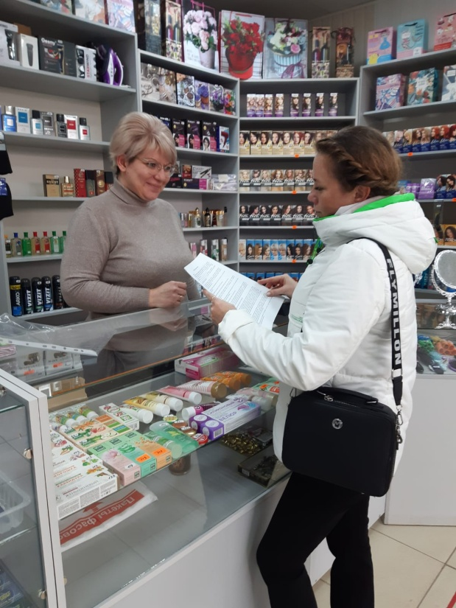
В рамках недели региональной акции «Развитие финансовой грамотности и налоговой культуры» 26 октября 2022 года, согласно плану мероприятий, направленному на снижение неформальной трудовой занятости специалистами администрации Майнского района проведена инвентаризация территории, в ходе которой обследовано 7 хозяйствующих субъектов в сфере экономики. Выявлено 2 нарушения.

